Министерство науки и высшего образования Российской Федерации

Федеральное государственное автономное образовательное учреждение высшего образования

«НАЦИОНАЛЬНЫЙ ИССЛЕДОВАТЕЛЬСКИЙ

УНИВЕРСИТЕТ ИТМО»

Факультет среднего профессионального образования

**ОТЧЕТ**

**ПО ЛАБОРАТОРНОЙ РАБОТЕ №4**

по дисциплине: « Основы проектирования баз данных »

Специальность:

09.02.07 Информационные системы и программирование

|  |  |
| --- | --- |
| Проверил:  Говоров А. И.  Дата: «17» марта 2021 г.  Оценка: | Выполнил:  студент группы Y2336  Лисов Н.А |

Санкт-Петербург 2020

**Цель работы:** построение реляционной модели базы данных методом нормальных форм с использованием DBprom

**Индивидуальное задание:** Создать программную систему, предназначенную для администратора лечебной

клиники.

Прием пациентов ведут несколько врачей различных специализаций. На каждого

пациента клиники заводится медицинская карта, в которой отражается вся

информация по личным данным больного и истории его заболеваний (диагнозы). При

очередном посещении врача в карте отражается дата и время приема, диагноз, текущее

состояние больного, рекомендации по лечению. Так как прием ведется только на

коммерческой основе, после очередного посещения пациент должен оплатить

медицинские услуги (каждый прием оплачивается отдельно). Расчет стоимости

посещения определяется врачом согласно прейскуранту по клинике.

Для ведения внутренней отчетности необходима следующая информация о врач:

фамилия, имя, отчество, специальность, образование, пол, дата рождения и дата начала

и окончания работы в клинике, данные по трудовому договору. Для каждого врача

составляется график работы с указанием рабочих и выходных дней.

Прием пациентов врачи могут вести в разных кабинетах. Каждый кабинет имеет

определенный режим работы, ответственного и внутренний телефон.

Перечень возможных запросов к базе данных:

1. Вывести по алфавиту список всех пациентов заданного врача с датами и

стоимостью приемов.

2. Вывести телефоны всех пациентах, которые посещали отоларингологов и

год рождения которых больше, чем 1987.

3. Вывести список врачей, в графике которых среди рабочих дней имеется

заданный.

4. Количество приемов пациентов по датам.

5. Вычислить суммарную стоимость лечения пациентов по дням и по врачам.

6. Список пациентов, уже оплативших лечение.

Перечень возможных отчетов:

1. Отчет о работе врачей в заданный промежуток времени с указанием списка

принятых пациентов, их диагноза и стоимости услуг с вычислением

суммарного дохода по каждому врачу.

Список функциональных зависимостей представлен на рисунках 1-2

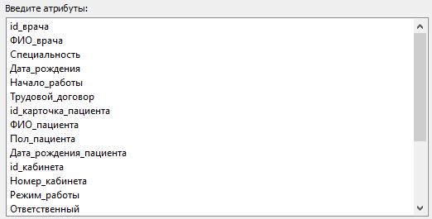

Рисунок 1 Список ФЗ 1/2

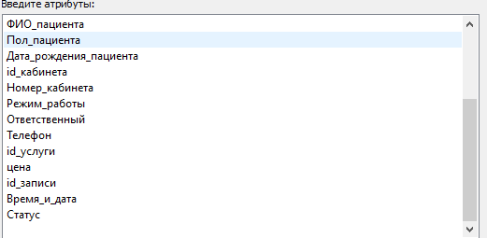

Рисунок 2 Список ФЗ 2/2

Схема базы данных представлена на рисунке 3.

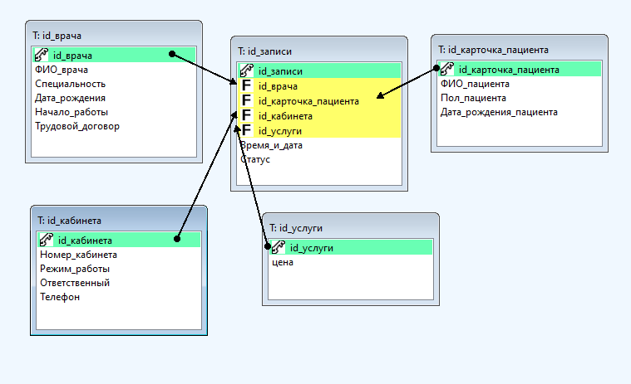

Рисунок 3 Схема БД

Схема БД представлена на рисунке 4

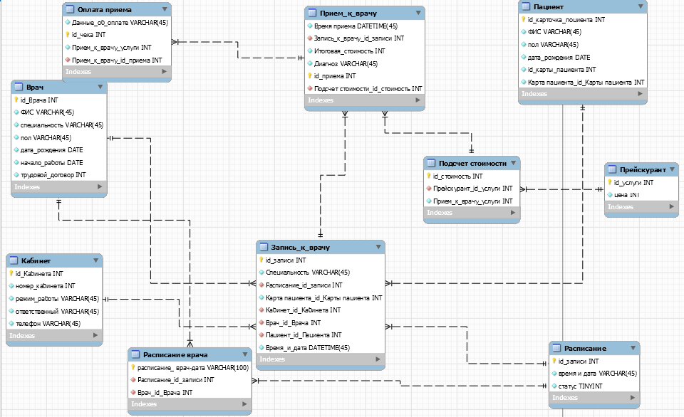

Рисунок 4 БД

**Вывод**: по результат лабораторной работы было выполнено построение реляционной модели базы данных методом нормальных форм с использованием программы DBprom